**PRAKTIKUM SISTEM MULTIMEDIA**

“Disusun Untuk Memenuhi Tugas Mata Kuliah Praktikum Sistem Multimedia”

Dosen Pengampu : Muhammad Rikza Nashrulloh ST.,M.Kom.

Navigasi Timeline



Disusun Oleh :

Dhika Restu Fauzi (2206046)

Kelas B

**PROGRAM STUDI TEKNIK INFORMATIKA**

**INSTITUT TEKNOLOGI GARUT**

**2024**

1. Pertama, buat beberapa layer seperti action, button, dan lain lain.

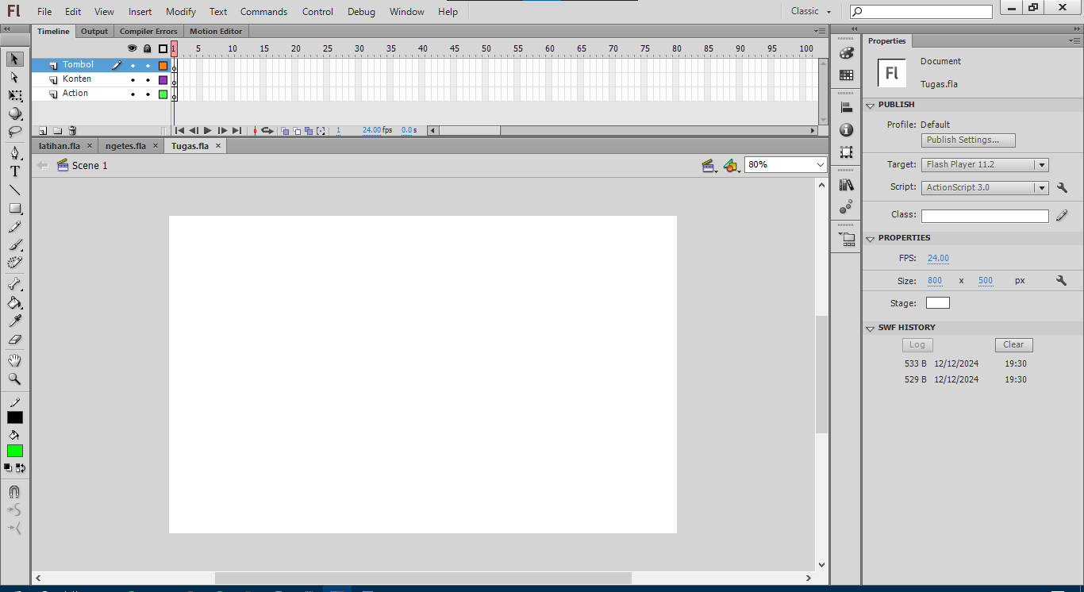

1. Buatlah teks terlebih dahulu untuk rancangan tampilannya.

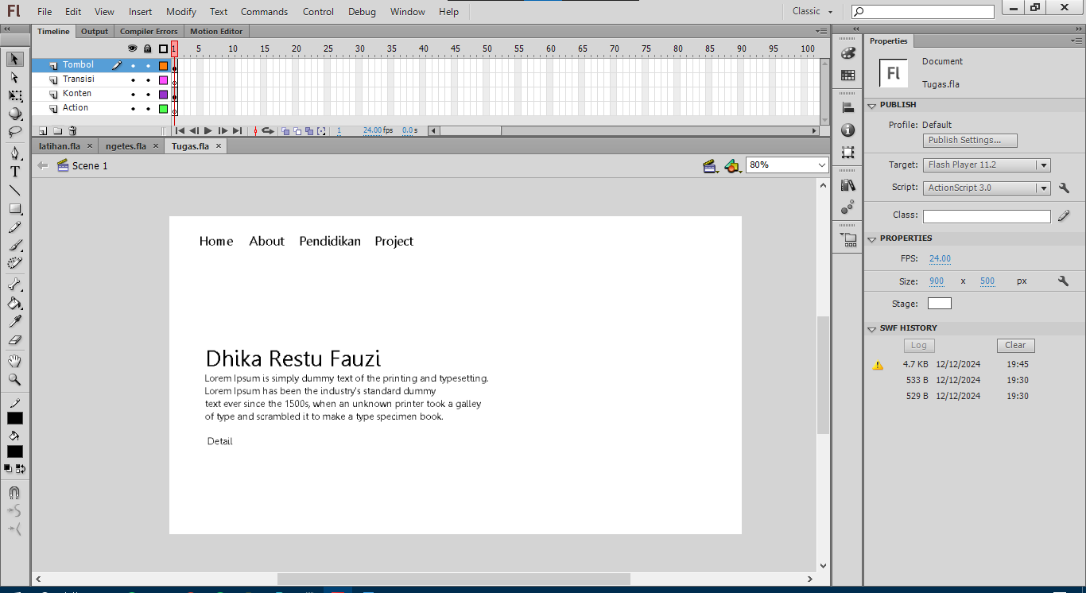

1. Lalu lengkapi dengan konten konten agar terlihat menarik.

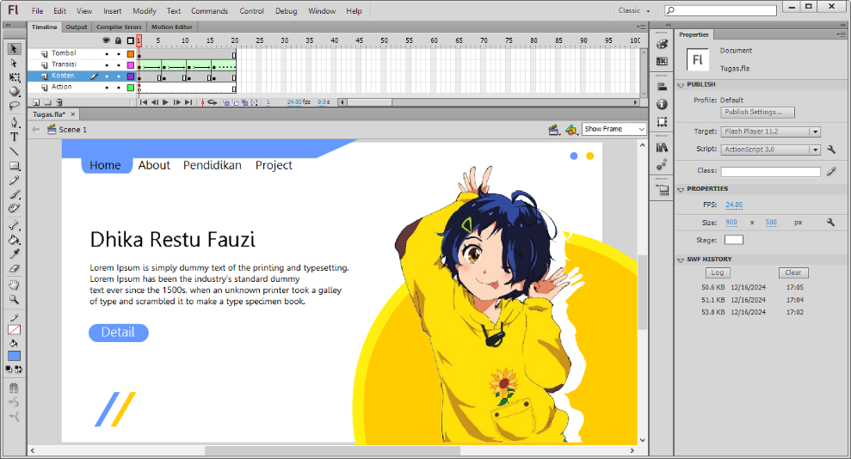

1. Setelah itu, saya melengkapi data data yang ada di setiap frame seperti home, about, Pendidikan dan project.

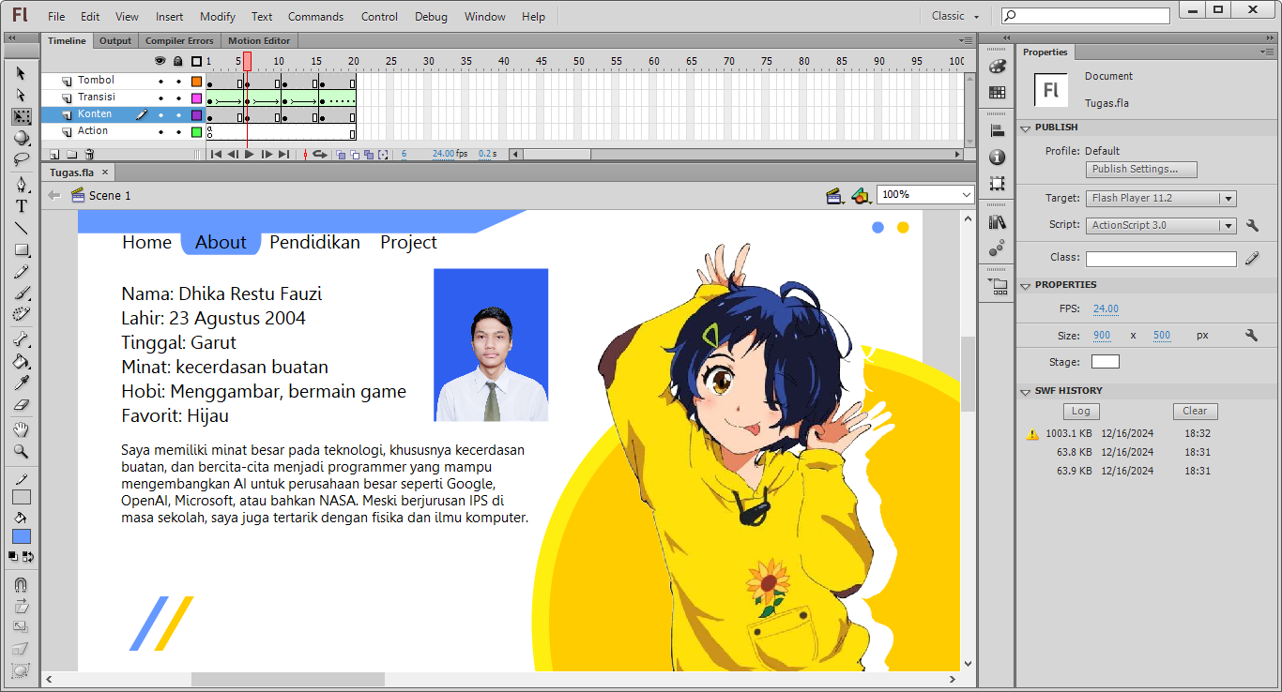

1. Setelah itu saya akan membuat opening berupa tampilan loading, Ketika saat di run.

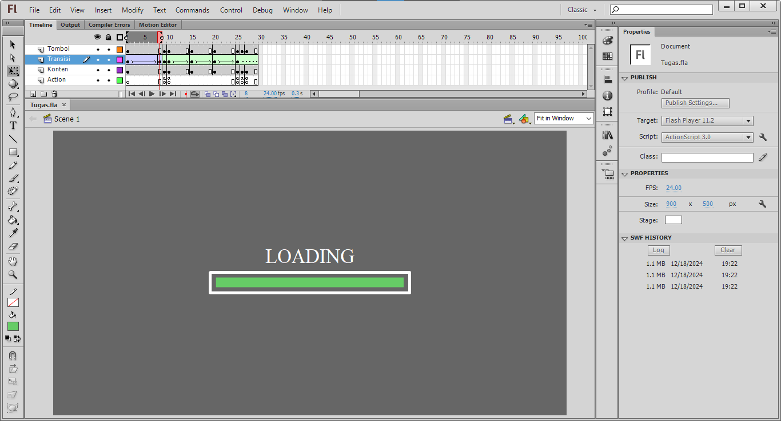

1. Lalu masukan kode agar bisa berpindah pindah antar frame.

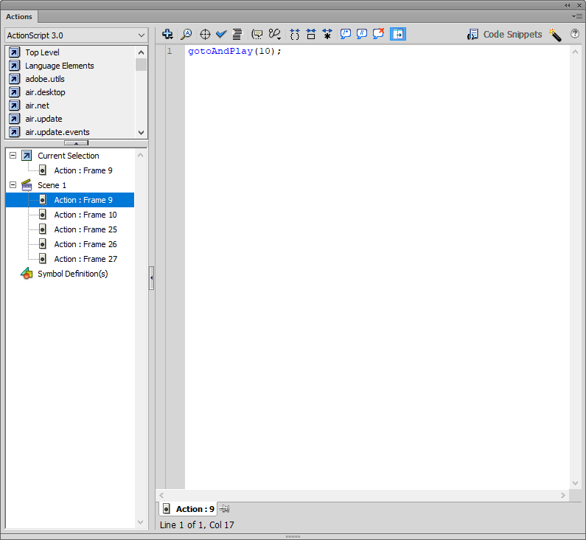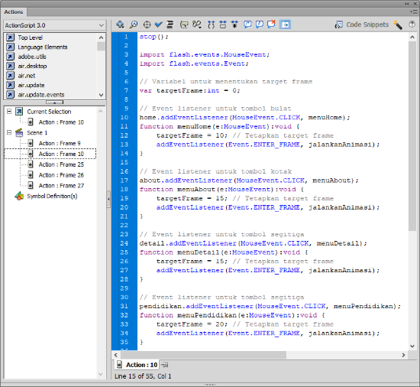

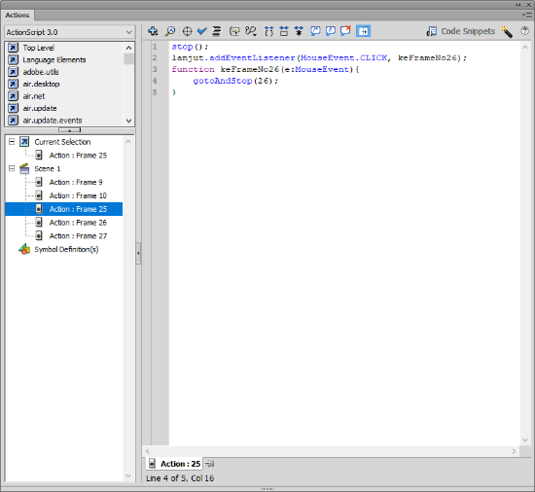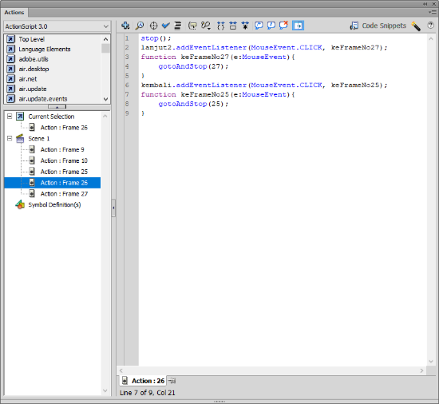

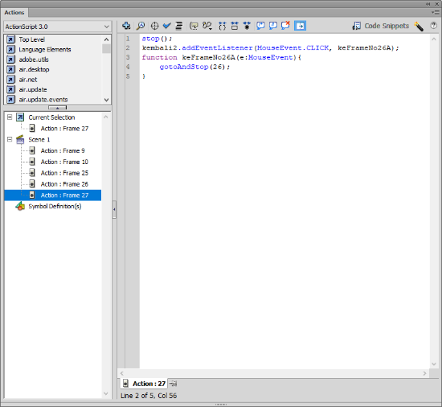

1. Code :

|  |
| --- |
| gotoAndPlay(10); |

|  |
| --- |
| stop();  import flash.events.MouseEvent;  import flash.events.Event;  *// Variabel untuk menentukan target frame*  var targetFrame:int = 0;  *// Event listener untuk tombol bulat*  home.addEventListener(MouseEvent.CLICK, menuHome);  function menuHome(e:MouseEvent):void {      targetFrame = 10; *// Tetapkan target frame*      addEventListener(Event.ENTER_FRAME, jalankanAnimasi);  }  *// Event listener untuk tombol kotak*  about.addEventListener(MouseEvent.CLICK, menuAbout);  function menuAbout(e:MouseEvent):void {      targetFrame = 15; *// Tetapkan target frame*      addEventListener(Event.ENTER_FRAME, jalankanAnimasi);  }  *// Event listener untuk tombol segitiga*  detail.addEventListener(MouseEvent.CLICK, menuDetail);  function menuDetail(e:MouseEvent):void {      targetFrame = 15; *// Tetapkan target frame*      addEventListener(Event.ENTER_FRAME, jalankanAnimasi);  }  *// Event listener untuk tombol segitiga*  pendidikan.addEventListener(MouseEvent.CLICK, menuPendidikan);  function menuPendidikan(e:MouseEvent):void {      targetFrame = 20; *// Tetapkan target frame*      addEventListener(Event.ENTER_FRAME, jalankanAnimasi);  }  *// Event listener untuk tombol segitiga*  project.addEventListener(MouseEvent.CLICK, menuProject);  function menuProject(e:MouseEvent):void {      targetFrame = 25; *// Tetapkan target frame*      addEventListener(Event.ENTER_FRAME, jalankanAnimasi);  }  *// Fungsi untuk menjalankan animasi*  function jalankanAnimasi(e:Event):void {      if (currentFrame < targetFrame) {          nextFrame(); *// Bergerak maju satu frame*      } else if (currentFrame > targetFrame) {          prevFrame(); *// Bergerak mundur satu frame (jika ingin bisa kembali ke frame sebelumnya)*      } else {          stop(); *// Berhenti jika mencapai target frame*          removeEventListener(Event.ENTER_FRAME, jalankanAnimasi); *// Hapus listener untuk menghentikan animasi*      }  } |

|  |
| --- |
| stop();  lanjut.addEventListener(MouseEvent.CLICK, keFrameNo26);  function keFrameNo26(e:MouseEvent){      gotoAndStop(26);  } |

|  |
| --- |
| stop();  lanjut2.addEventListener(MouseEvent.CLICK, keFrameNo27);  function keFrameNo27(e:MouseEvent){      gotoAndStop(27);  }  kembali.addEventListener(MouseEvent.CLICK, keFrameNo25);  function keFrameNo25(e:MouseEvent){      gotoAndStop(25);  } |

|  |
| --- |
| stop();  kembali2.addEventListener(MouseEvent.CLICK, keFrameNo26A);  function keFrameNo26A(e:MouseEvent){      gotoAndStop(26);  } |

1. Hasil

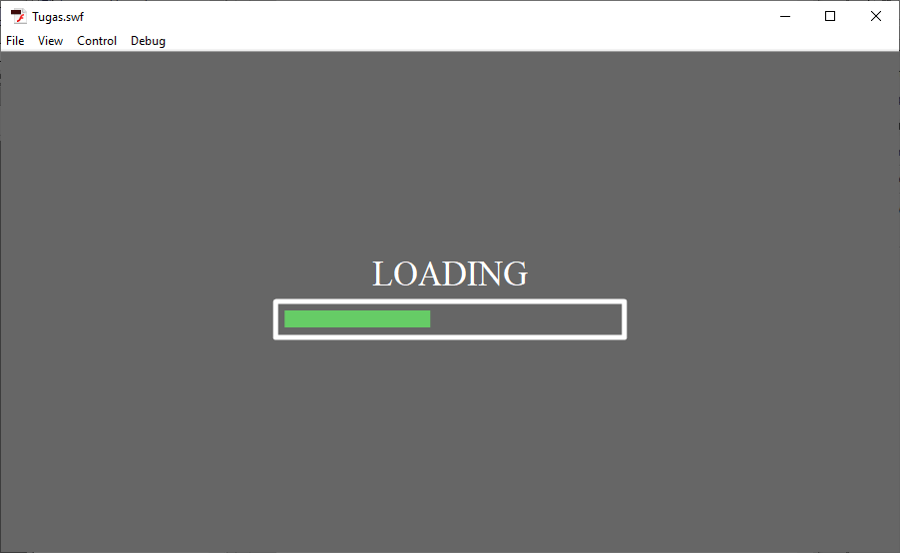

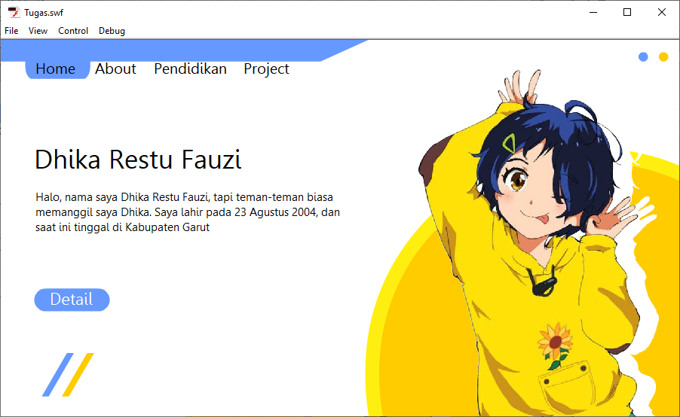

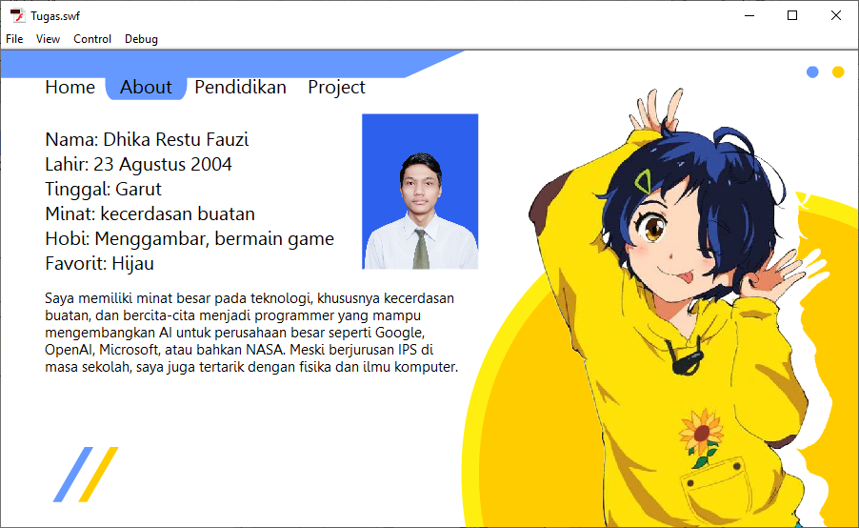

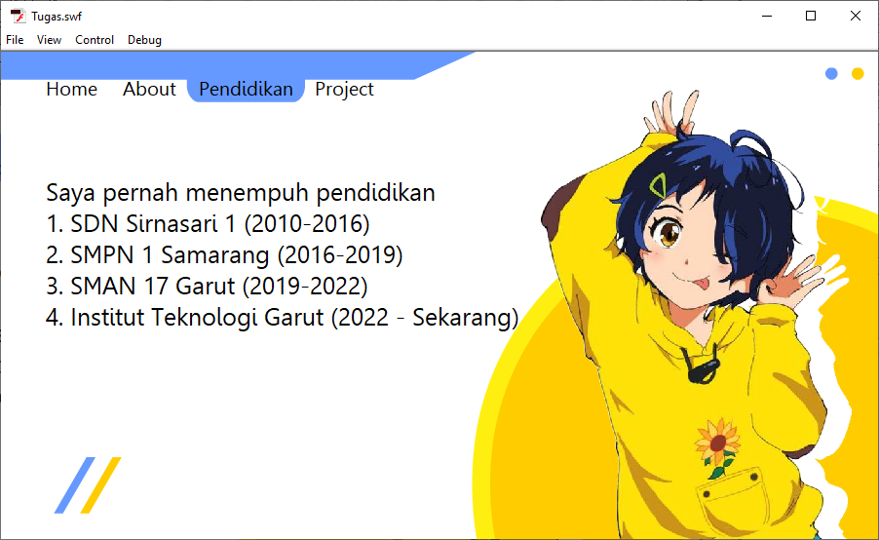

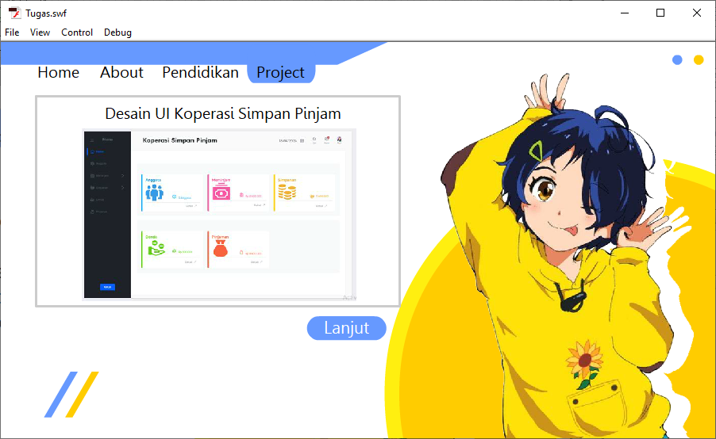

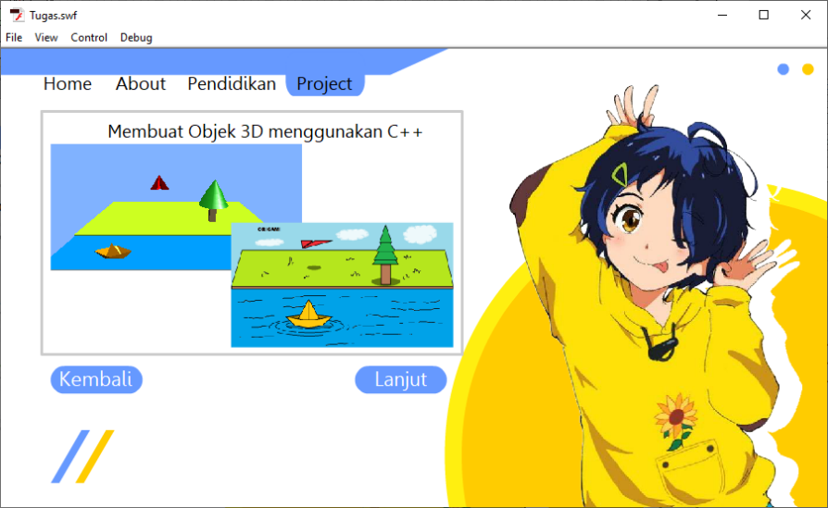

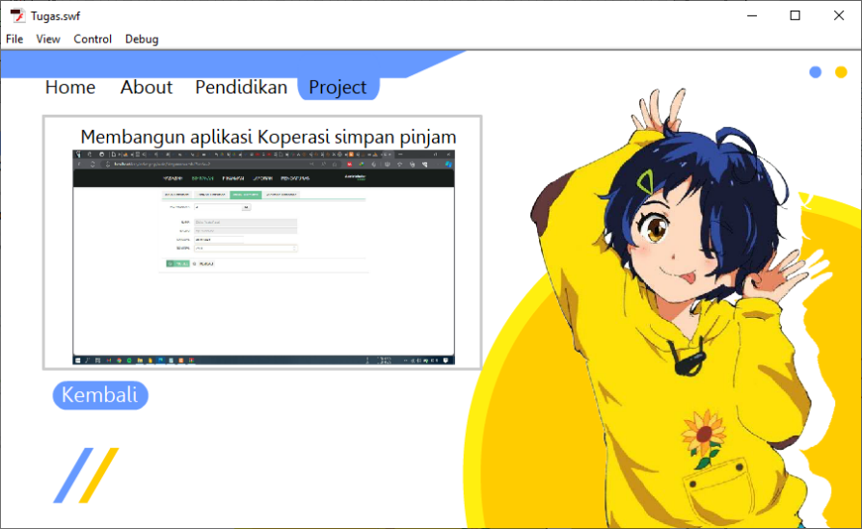

1. Projek bisa di unduh di link Google Drive dibawah ini:

<https://drive.google.com/drive/folders/1SIeTMZdci9fhgOyNrSqKuytyd3QlXVeL?usp=sharing>